
TELLIJA: | Elektrilevi OÜ |  | TÖÖPROJEKT
 | EPP-919829-1
 | LC3162
Linnuse tee reoveepumpla elektriliitumine,
Kirumpää küla, Võru vald,
Võrumaa
Projekteerija: |  | Aap Erik
 |  | Tel. 53 090 199
 |  | E-post: A.Erik@leonhard-weiss.com
Nr |  |  |  | LC3162
Võru
2025

Asukoht
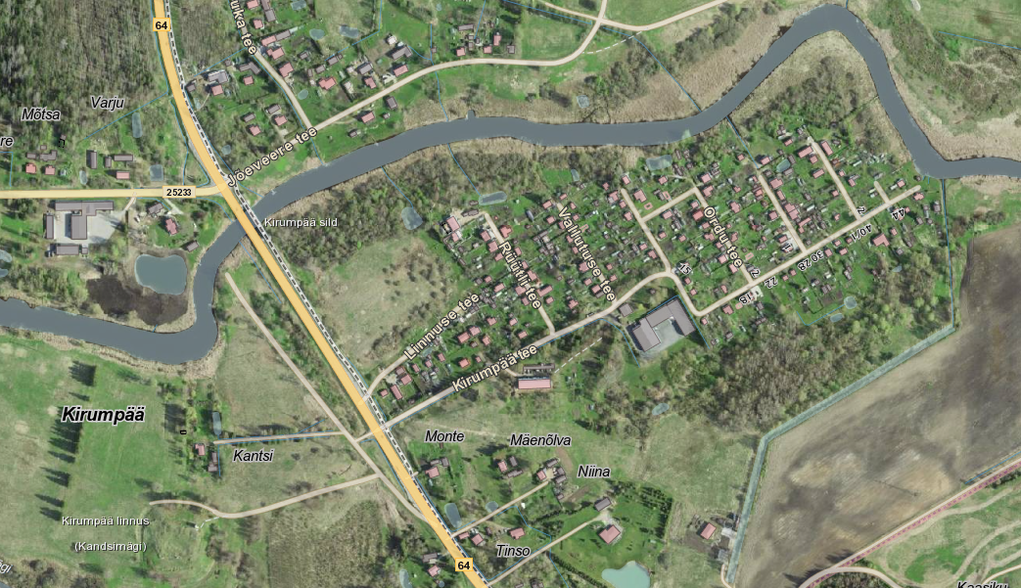
Joonis 1.1. Objekti asukoht Võrumaal.

Seletuskiri

Üldosa
Käesoleva projektiga on lahendatud Linnuse tee kinnistule paigaldatud reoveepumpla elektriliitumine, Kirumpää külas, Võru vallas, Võrumaal.
Kaabli- ja õhuliinitrasside projekteeritud (trassi)pikkused selguvad töömahtude tabelist ja asendiplaanilt, arvutuslikud pikkused (koos varuga) on esitatud asendiplaani joonistel, elektriskeemidel ja spetsifikatsioonis.
Projekteerimistöö aluseks on OÜ Elektrilevi lähteülesanne (lisa 1). Projekti koostamisel on aluseks võetud OÜ Elektrilevi „Nõuded elektrivarustuse projektidele“, „Ehitusseadus“, „Seadme ohutuse seadus” ning õigusaktid ja standardid:
- EVS-EN 61140:2016 Kaitse elektrilöögi eest. Ühisnõuded paigaldistele ja seadmetele;
- EVS-HD 60364-4-41:2017 Madalpingelised elektripaigaldised;
- EVS-HD 60364-4-43:2023 Ehitiste elektripaigaldised. Osa 4-43: Kaitseviisid. Liigvoolukaitse;
- EVS-HD 60364-4-443:2016 Ehitiste elektripaigaldised;
- EVS-HD 60364-5-54:2011 Madalpingelised elektripaigaldised;
- EVS-EN 50110-1:2023 Elektripaigaldiste käit;

Seitse päeva enne liiniehitustööde algust on ehitajal kohustus võtta ühendust kinnistute valdajatega, teavitades neid tööde teostamisest nende maaüksusel ning arvestama nende tingimuste ja nõudmistega. Tööd teostatakse Elektrilevi OÜ Võru piirkonna varahalduriga kooskõlastatult, teavitatakse käidukorraldajat ja projektijuhti. Meetmed ohutuks tööks elektriseadmetel ja nende kaitsetsoonis määrata kindlaks tööjuhatuse koosolekul enne tööde alustamist. Ehitustöödel tekkinud küsimused ja probleemid, mida pole kajastatud käesolevas projektis või on ebaselged, lahendatakse töö käigus kooskõlastatult projekteerija ja tellijaga.

Tööd teostada vastavalt Eesti Vabariigis kehtivatele normatiividele ja seadustele ning kinni pidada töötervishoiu, tööohutuse ja elektriohutuse nõuetest. Järgida häid töötegemise tavasid.

NB! Tööd toimuvad järgmiste riigimaanteede kinnistutel ja kaitsevööndites:
- 64 Võru-Põlva tee km. 0,19

MP liinid ja kilbid

Tabel 2.4. MP maakaablid
Kaabli nr | Algus | Lõpp | Mark | Pikkus, m | Märkused
MPL422241 | ÕL M10 | LK234375 | Al. 4G50 | 15 | Lahtise kaevega 15m, kogu ulatuses 750N kaitsetorus.

Vastavalt asendiplaani joonisele LC3162-1 rajada uus maakaabelliin. Ristumisel teedega paigaldada kaablid teekatte all vähemalt 1,2 m sügavusele. haljasalal min. 0,7m. Kogu trassi ulatuses paigaldada kaablid kaitsetorusse. Kaablist 0,3m kõrgemale paigaldada märkelint.
Ristumisel muude maa-aluste tehnorajatistega tagada nõutavad vahekaugused ja kaevata käsitsi. Paigaldatud kaablite paiknemine looduses kanda teostusjoonisele.

Maandamine
Arvestikilbile nõutud maanduspaigaldise maandustakistus peab jääma alla 100 oomi. Kilbile ehitada maandus koos potensiaalitasandusrõngaga.

Tähistused
Tähistuste paigaldamisel pidada kinni kehtiva dokumendi P346 - (0,4…20) kV võrgustandardi osa nr 10 “Identifitseerimine ja tähistamine” nõuetest.

Taastamine
Ehitus- ja demonteerimistööde käigus tekkinud kahjustuste ulatus sõltub ehitusajast. Ehitajal lasub kohustus taastada tööde käigus kahjustada saanud pinnas, siluda ja täita mehhanismide poolt tekitatud jäljed ning demonteeritud liini mastiaugud, samuti vajunud pinnasega kaablitrass. Kõlvikult koristada tööde käigus tekkinud ehitusjäätmed ja muu ehituspraht (traadi jupid, RB tükid vms.). Rööbaste tekitamisel tööde käigus tuleb need pärast töid siluda. Taastamine võimalik jätta ÜVK ehituse mahtu, kui teostatakse enne ÜVK ehituse järgset katendite taastamist.

Ehitustööde dokumenteerimine ja järelevalve
Ehitustööde dokumenteerimisel lähtuda Eesti Vabariigi “Ehitusseadustikust” ja Elektrilevi elektripaigaldise kasutuselevõtu protseduurist. Ehituse järelevalvet teostab elektrivõrgu käidukorraldaja. Kõik kõrvalekalded projektist kooskõlastada tellija ja projekteerijaga ning fikseerida kirjalikult.

Käidujuhend
Käesoleva projekti järgi ehitatavate elektripaigaldiste käidul kasutada Elektrilevi OÜ varem kehtestatud käidujuhendeid.

Spetsifikatsioon
Tabel 6.1. Põhimaterjalide ja seadmete spetsifikatsioon.
Nr | Nimetus | Mark | MÜ | KOKKU | MÄRKUSED
1 | Kaabel 1 kV | Al.4G50 | m | 28
2 | Kuumkahanev otsamuhv | eelnevale | kmpl | 2
3 | Termokahanev toru | UV kindel | m | 2
4 | Kaablikaitsetoru | Ø110 750 N | m | 15
5 | Kaablikaitsetoru | Ø50 750 N | m | 2
6 | Märkelint (varuga) |  | m | 15
7 | Kaablikate | L=2,2 m | kmpl | 1
8 | Hammasklemm |  | tk | 4
9 | Kaabli allaviik | Tross või distantsnaelad | kmpl | 1
10 | Liitumiskilp | 1-kohaline, soklil | kmpl | 1 | Vastavalt elektriskeemile
11 | Arvesti | PLC | tk | 1
12 | Kilbi maanduspaigaldis | Juhe, klemmid, vardad | kmpl | 1
13 | Kilbi võti | metallist | tk | 1
14 | Kergkruus | Kilbi sokliosa täiteks | L | 10

¹⁾Materjalide kogused võivad muutuda sõltuvalt pinnasest ja tööde teostamise iseloomust
*On lubatud asendamine ELV poolt heaks kiidetud vähemalt samaväärsete toodetega

JOONISTE LOETELU

Joonis LC3162-1. Asendiplaan (1 lehel)

